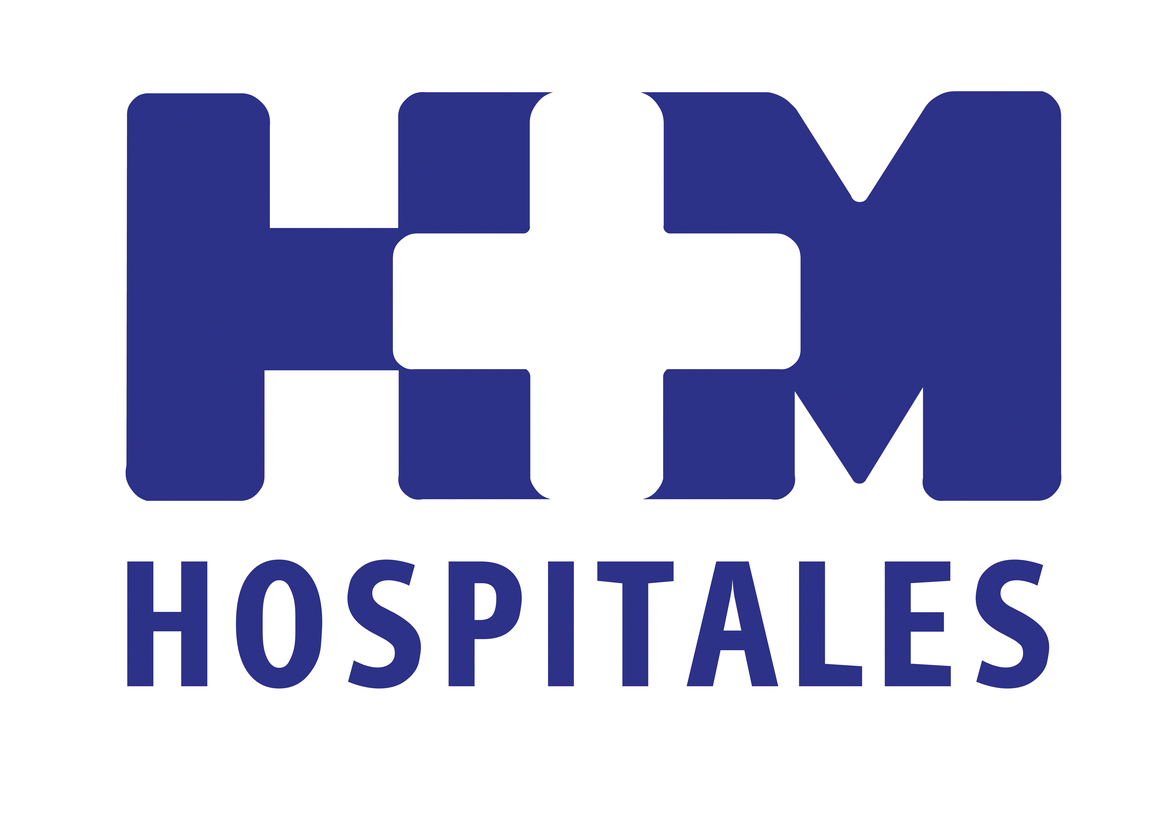

Durante las jornadas se trataron las distintas patologías relacionadas con el miembro superior y las últimas técnicas para abordarlas

HM UNIVERSITARIO SANCHINARRO ACOGE EL CURSO “HABILIDADES QUIRÚRGICAS DEL MIEMBRO SUPERIOR PARA RESIDENTES”

- Durante el curso se han tratado, principalmente, fracturas del miembro superior, de la escápula, la clavícula, el húmero, codo, muñeca y mano

- Los residentes han podido ensayar sobre modelos óseos cómo se implantan las distintas placas y tornillos que se utilizan en las patologías relacionadas con el miembro superior

- Uno de los grandes avances en Cirugía Ortopédica y Traumatología es la osteosíntesis, es decir, el empleo de diferentes placas y tornillos, que ha revolucionado el tratamiento de muchas fracturas que antes no se operaban porque los resultados que se obtenían no eran buenos

- Entre los retos futuros que se plantean en esta área de la Medicina está el conseguir tratamientos biológicos y lograr la consolidación de las fracturas sin necesidad de utilizar placas, tornillos, clavos, etc.

Madrid, 18 julio de 2013. HM Universitario Sanchinarro acogió hace unas semanas el curso “Habilidades Quirúrgicas del Miembro Superior para Residentes”, dirigido por los Dres. Pablo Palacios, Jorge Díaz Heredia y José Palacios, y al que acudieron traumatólogos de HM Hospitales y de otros centros de la Comunidad de Madrid.

El Dr. Pablo Palacios, jefe de Servicio de Cirugía Ortopédica y Traumatología de HM Universitario Sanchinarro, declara que el curso se ha realizado con el objetivo de “ayudar en la formación de los futuros especialistas, para que aprendan bien las técnicas de osteosíntesis que se emplean en el miembro superior”.

El curso ha sido un éxito, ya que se han cubierto las 25 plazas disponibles y los alumnos han quedado muy satisfechos con los conocimientos que han adquirido, de hecho, han pedido a los organizadores que vuelvan a repetir las jornadas.
El Dr. Palacios explica que durante el curso se han tratado, principalmente, fracturas del miembro superior, de la escápula, la clavícula, el húmero, codo, muñeca y mano. “Al ser unas jornadas con contenido teórico y práctico, los residentes han podido ensayar sobre modelos óseos cómo se implantan las distintas placas y tornillos que se utilizan en las patologías relacionadas con el miembro superior”, añade.

Nuevos avances y tratamientos
“Sin duda, uno de los grandes avances en Cirugía Ortopédica y Traumatología es la osteosíntesis, es decir, el empleo de diferentes placas y tornillos, que ha revolucionado el tratamiento de muchas fracturas que antes no se operaban porque los resultados que se obtenían no eran buenos”, afirma el Dr. Palacios. Actualmente, gracias a las nuevas técnicas, se pueden operar esas mismas patologías reduciendo el tiempo de baja y permitiendo al paciente hacer una vida normal mucho antes.

Sin embargo, hay algunas fracturas que se pueden tratar con técnicas no quirúrgicas, lo que provocó varios debates durante el curso. Y es que, a pesar de los avances en el ámbito de la osteosíntesis y de la Biología, hay que determinar cuáles se pueden seguir tratando de forma ortopédica sin necesidad de pasar por una cirugía. El Dr. Palacios asegura que lo más controvertido suele estar relacionado con las fracturas de clavícula “ya que la mayoría consolida sin la necesidad de operar”.

Pero también subraya que hay otras que cuando se operan, el paciente se recupera antes. “Hay que hacer una selección de pacientes por tipo de fractura y características personales, ya que no es lo mismo intervenir quirúrgicamente a un chico joven y deportista que a una persona de edad avanzada, para la que una cirugía podría suponer un gran riesgo”, apunta.

En este sentido, el Dr. Palacios concluye diciendo que “uno de los retos futuros que se plantean en esta área de la Medicina es conseguir tratamientos biológicos y lograr la consolidación de las fracturas sin necesidad de utilizar placas, tornillos, clavos, etc”.

HM Hospitales
HM Hospitales está formado por diversas empresas que gestionan diferentes hospitales médico-quirúrgicos privados, entre los que se incluyen HM Universitario Madrid, HM Universitario Montepríncipe, el Centro Integral de Enfermedades Cardiovasculares (CIEC), HM Universitario Torrelodones, HM Universitario Sanchinarro, HM Nuevo Belén y el Centro Integral Oncológico Clara Campal (CIOCC); todos ellos de gran cualificación técnica y humana.

Basado en un Decálogo y en el juramento Hipocrático dirigido por médicos y con el objetivo de ofrecer una medicina de calidad, los diferentes centros de HM Hospitales se han dotado con una tecnología de vanguardia y con el personal mejor cualificado y más humano.

Todos los centros de HM Hospitales funcionan de forma integrada. Para ello, existe una estructura corporativa con servicios centralizados, así como diferentes herramientas informáticas de gestión integral. Esto permite una actuación complementaria y sinérgica de estructuras, servicios y equipamientos, con el máximo aprovechamiento de los recursos tecnológicos y humanos.

Más información: www.hmhospitales.com

Para más información:

DPTO. DE COMUNICACIÓN DE HM HOSPITALES
Eva Sacristán
Tel.: 91 216 00 50 / Móvil: 608 273 978
E-mail: esacristan@hmhospitales.com

María Romero
Tel.: 91 216 00 50 / Móvil: 667 184 600
E-mail: mromero@hmhospitales.com

